User story 3: Users thấy được hiển thị điểm thưởng tại trang my account

Description:
Trên mobile:
- Thay mục Astra bằng mục điểm thưởng VIP
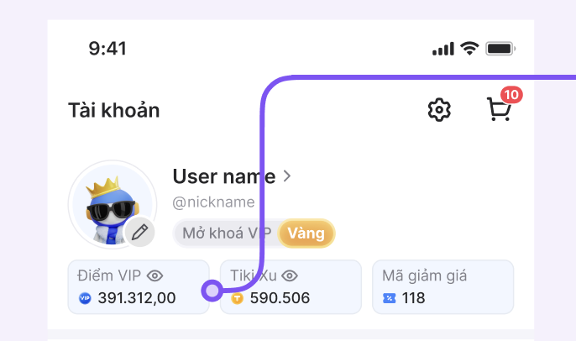
- Khi người dùng click vào mục điểm VIP sẽ được chuyển tới trang chi tiết điểm thưởng
Trên Desktop: thêm mục điểm thưởng hạng VIP:
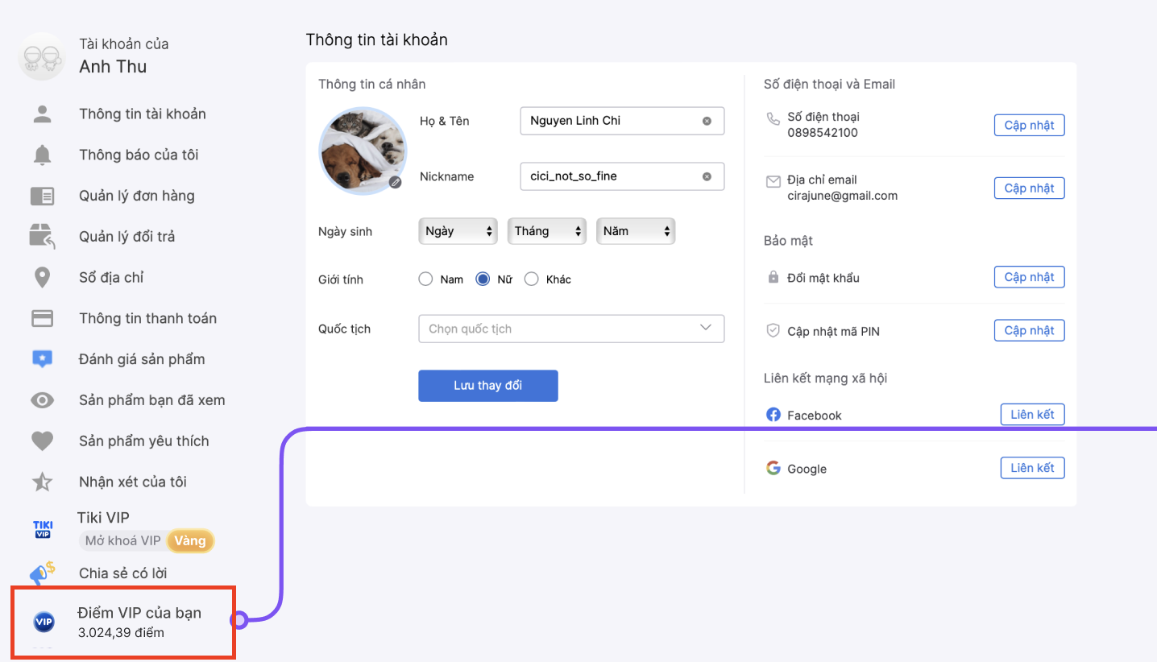
- Khi người dùng click vào mục điểm VIP sẽ được chuyển tới trang chi tiết điểm thưởng

Users có thể coi được chi tiết về điểm thưởng hạng thành viên:
Trang chi tiết điểm thưởng
- Tổng số điểm thưởng
- Ngày hết hạn
- Danh sách các giao dịch biến động điểm thưởng hạn thành viên:
  - Giao dịch tăng thêm khi users mua hàng
  - Giao dịch giảm đi khi users sử dụng điểm thưởng hoặc bị trừ đi khi expire
  - Mỗi dòng giao dịch gồm có các thông tin cơ bản:
    - Ngày giao dịch
    - Lượng điểm thưởng biến động: tăng hoặc giảm
    - Thông tin mô tả: mã đơn hàng mua hoặc sử dụng. Users có thể click vào mã đơn hàng và chuyển tới trang chi tiết đơn hàng để coi thông tin đơn hàng. Nếu là giao dịch trừ đi vì hết hạn thì ghi rõ trừ vì hết hạn.
  - User có thể filter các giao dịch theo thời gian: 1 tháng, 2 tháng, 3 tháng, 4 tháng, 5 tháng, 6 tháng
Trang chi tiết điểm thưởng có thể được truy cập từ:
- Truy cập trực tiếp từ link
- Khi user click vào mục điểm thưởng ở my account
- Khi user click vào mục điểm thưởng ở loyalty hub
Giao diện mobile:
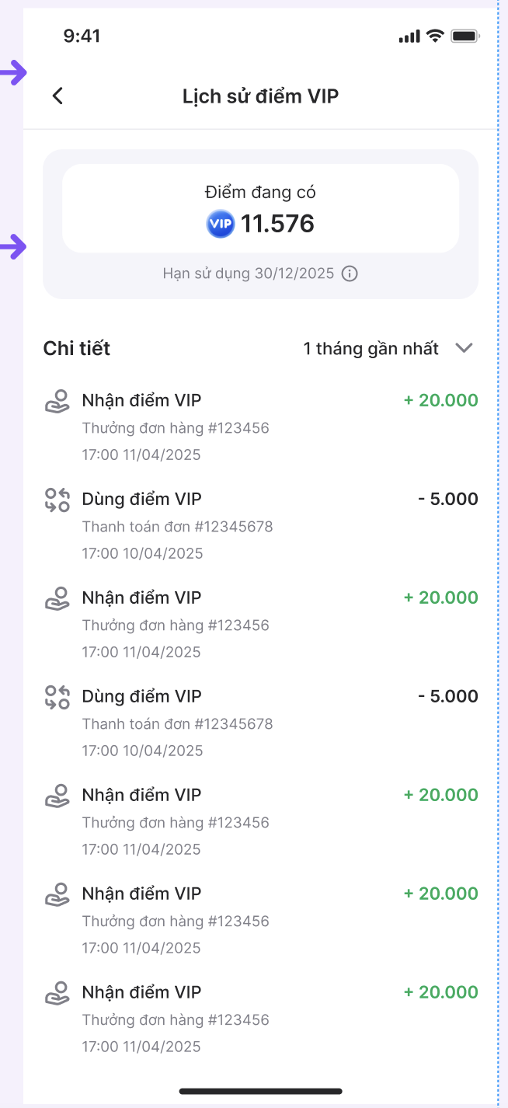
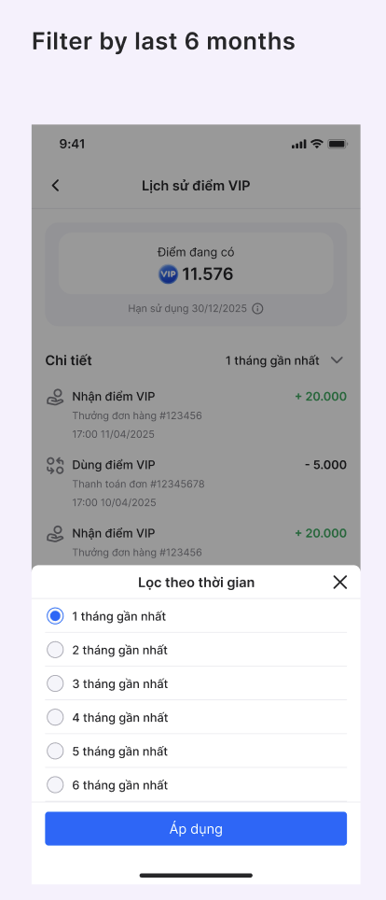

Giao diện desktop:
